重修报名操作说明

1、登陆教务管理系统：点击浙科院主页（http://www.zust.edu.cn/→教务系统)
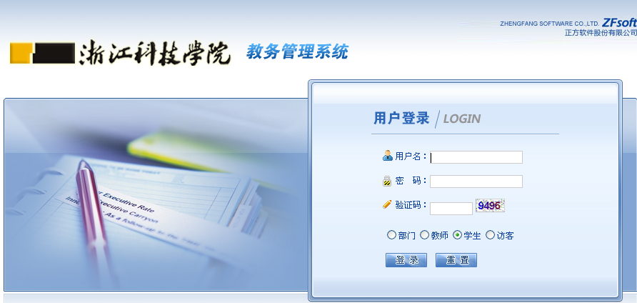
输入用户名、密码、验证码后登陆。如忘记密码，请到本人所在学院处查询。
2、点击“网上选课”——“重修报名”
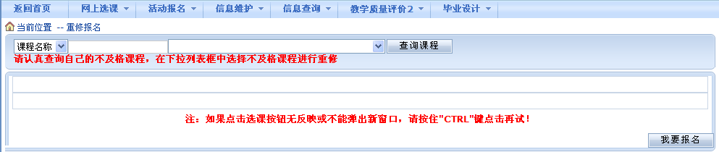
上图中，点击“查询课程”，下拉框中可以看到本人不及格课程，选择需要重修的课程
点击“我要报名”，即已报名参加选中的课程重修。
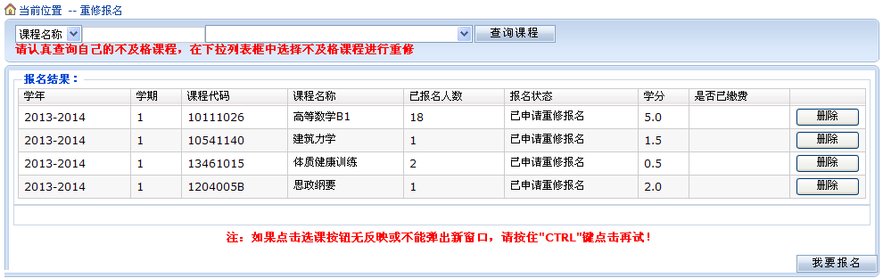
3、如误操作或不报名，可以点击“删除”，即退出相应课程的重修报名。

